CAPSTONE 2026 | Seguimiento del proyecto de título

Ficha de avance 05
Trazabilidad del sistema y vista de procesos del modelo 4+1
Identificación | Información del equipo
Proyecto y sección | CoreStream App (Aplicación Móvil) — Grupo 5, sección 010V
Integrantes | Cristian Gutierrez Cuevas; Álvaro Ortiz Galaz; José Navarrete
Fecha y semana académica | Semana 11 — Fecha: por completar
Iteración real del proyecto | Iteración 05: continuación de los requerimientos pendientes de la ficha 04 (equipo 1: sesión, seguridad y plataforma)
Docente guía | Reginaldo Salinas

1 Propósito y meta
Contrastar las funcionalidades y el porcentaje de avance de la ficha 04 con el funcionamiento real del sistema. Representar el flujo mediante un diagrama de actividades UML, comprobar sus resultados y definir el siguiente incremento.
Meta verificable de esta iteración:
Contrastar la ficha 04 con el sistema real para el flujo de sesión (CU-01 y APP-03: ingreso, renovación y cierre con revocación), representarlo en dos diagramas de actividades (A01–A21) y recalcular el avance de la versión 1.0 sin modificar los pesos.

2 Diagrama que deben presentar
Elaborar o actualizar un diagrama de actividades del flujo principal, relacionado con un caso de uso existente. Debe mostrar inicio y fin, responsables, entradas, validaciones, decisiones con condiciones, procesamiento, registro de datos y salida visible. Incluir acceso, permisos e integraciones cuando correspondan y una alternativa ante error o dato inválido.
Utilizar carriles cuando ayuden a distinguir responsabilidades. Identificar las actividades como A01, A02 y siguientes. Diferenciar con una leyenda las actividades implementadas, parciales y pendientes. Mostrar paralelismo solo cuando exista.
Ubicación en el modelo 4+1 | Aplicación
Vista de procesos | Diagrama de actividades como principal para representar el flujo.
Vista de escenarios más uno | Caso de uso que identifica al actor y su objetivo y conecta el flujo con las funcionalidades.
Apoyos complementarios | Clases para la estructura lógica y secuencia para las interacciones, si aportan a la explicación.
Esta ficha se concentra en procesos y escenarios. Para el informe 2.6, incorporar la evidencia en los apartados que establezca su guía.

3 Cruce con las funcionalidades de la ficha 04
Conservar nombres, identificadores y pesos. Incluir todas las funcionalidades de la versión 1.0; agregar filas si es necesario. No modificar pesos para aumentar artificialmente el avance. Justificar y validar cualquier cambio de alcance.
ID y funcionalidad | Peso y estado ficha 04 | Actividades relacionadas | Estado actual comprobado | Evidencia y brecha
F01 · CU-01 Autenticación local JWT (backend y frontend) | Peso 30 %  Ficha 04: terminada y comprobada (100 % = 30 pts) | A01–A08 | Terminada y comprobada (100 %)  Aporte: 30 pts | Código: backend/app/routers/auth.py (login, líneas 159–216) y sesión en movil/lib. Evidencia registrada en docs/estado-actual.md (B01–B03, 8B.5): login y perfil por rol en Edge con verificación SQL.  Reejecución del 03-11-2026 contra la API local: login correcto 200 con role=ADMIN en el JWT; clave incorrecta 401. Registro en Evidencia_flujo_sesion_2026-11-03.txt.  Versión: rama corestream-mobile, commit 9756dd3 (código base 9ccd000).  Brecha: el JWT lleva rol pero no client_id ni plan (A07 parcial).
F02 · TRV-01 Multi-tenancy (aislamiento por client_id) | Peso 20 %  Ficha 04: iniciada no funcional (25 % = 5 pts) | A18 | No iniciada (0 %)  Aporte: 0 pts | No existe client_id en modelos, migraciones ni rutas de backend/app (búsqueda en el repositorio). Solo hay análisis de impacto (docs/estado-actual.md, registro B04).  Brecha: migración Alembic, claim en el JWT y filtrado de endpoints. Se corrige el 25 % de la ficha 04 porque el análisis no es desarrollo comprobable.
F03 · APP-03 Logout con revocación (Redis) | Peso 20 %  Ficha 04: funciona parcialmente (50 % = 10 pts) | A09–A17 (A21 pendiente) | Terminada y comprobada (100 %)  Aporte: 20 pts | Lo que faltaba en la ficha 04 ya existe: /auth/refresh rechaza el jti revocado y rota las cookies (auth.py:225–290, redis_client.py:290–313, middleware/auth.py:173). El logout revoca access y refresh con su TTL restante (auth.py:299–318). Evidencia Edge/API/SQL: B16 y 8B.5.  Reejecución del 03-11-2026 (API, SQL y Redis): refresh 200 con cookies rotadas; replay del refresh consumido 401; logout 200; access revocado 401; refresh posterior al logout 401; 3 jti en Redis con TTL de unos 7 días.  Brecha: cierre global o remoto de otras sesiones y WebSocket (A21).
F04 · APP-06 Notificaciones push (FCM) | Peso 10 %  Ficha 04: iniciada no funcional (25 % = 2,5 pts) | A19 | No iniciada (0 %)  Aporte: 0 pts | En movil/pubspec.yaml firebase_core y firebase_messaging están comentados; NoopPushService sigue activo y el backend no tiene modelos ni rutas de dispositivos.  Se corrige la ficha 04, que indicaba dependencia flutterfire añadida. Brecha: configurar Firebase, registrar dispositivo y enviar un push real en Android.
F05 · TRV-02 Feature gating por plan | Peso 10 %  Ficha 04: iniciada no funcional (25 % = 2,5 pts) | A18 (requisito previo) | No iniciada (0 %)  Aporte: 0 pts | El token incluye el rol, pero no el plan ni el tier, y no hay bloqueo comercial (HTTP 403) en el middleware.  Depende de TRV-01. Brecha: modelo de planes, claim en el token y validación en el servidor.
F06 · NEW-08 SSO Google/Microsoft y 2FA | Peso 10 %  Ficha 04: no iniciada (0 %) | A20 | No iniciada (0 %)  Aporte: 0 pts | No hay integración externa ni TOTP en el código.  Según la ficha 04 es el primer requerimiento a postergar a la versión 1.1; el cambio de alcance debe validarse con la cliente y el docente.
F07 · Base funcional beta Flutter/API (fuera de la ficha 04) | Sin peso: no se suma al avance | A01–A13 | Terminada y comprobada (sin peso) | Tablero, tickets, incidencias, Equipo, avisos en tiempo real y Ajustes, con API y PostgreSQL reales (docs/estado-actual.md, etapas 1–8 y 8-Bis).  Se registra solo como contexto; no modifica los pesos de la ficha 04.
Relacionar F01, F02 y siguientes con A01, A02 y siguientes. Una funcionalidad puede involucrar varias actividades. Indicar ubicación del código en GitHub, versión probada y evidencia del resultado. Registrar también las funcionalidades pendientes.

4 Actualización del avance
Estado | Cumplimiento reconocido
Terminada y comprobada | 100 % de su peso
Funciona parcialmente | 50 % de su peso
Iniciada no funcional | 25 % de su peso
No iniciada | 0 % de su peso
Aporte al avance = peso de la funcionalidad × nivel de cumplimiento. Ejemplo: peso 20 % × cumplimiento 50 % = 10 puntos porcentuales. Los pesos del alcance completo deben sumar 100 %. Elaborar el diagrama no demuestra por sí solo que una función esté terminada.
Avance ficha 04: 50 % Avance actual: 50 % Variación: 0 puntos porcentuales
Semanas restantes reales: 4 (semanas 12 a 15 del calendario de la asignatura; la ficha 04 planificaba 8).
Evidencia que explica la variación: APP-03 sube de 10 a 20 puntos (+10) porque el refresh ya consulta la revocación en Redis. TRV-01, APP-06 y TRV-02 bajan 5 + 2,5 + 2,5 = 10 puntos porque no hay código que los respalde. El total sigue en 50 %, pero con otra composición: CU-01 30 + APP-03 20.

5 Diagrama de actividades actualizado
Insertar un diagrama legible o adjuntarlo e indicar su ruta. Debe permitir seguir el recorrido exitoso y una alternativa de validación o error. Si el proceso es extenso, dividirlo en diagramas relacionados y mantener identificadores comunes.
Diagrama de actividades o referencia al archivo
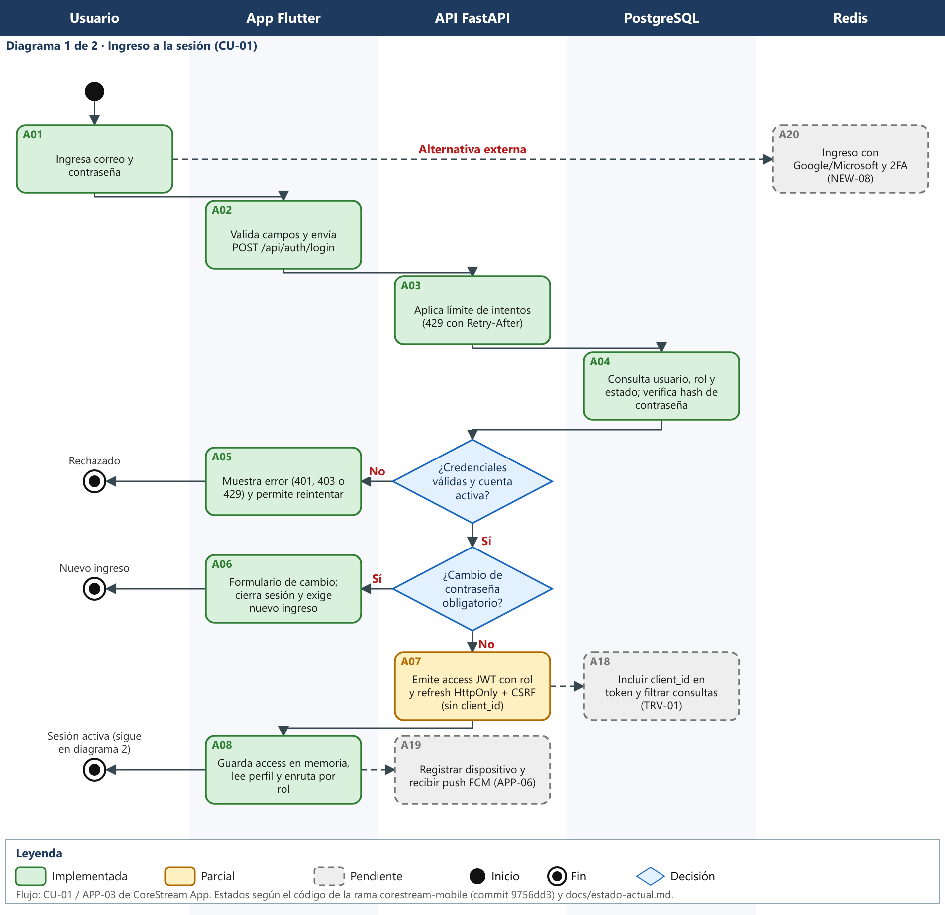
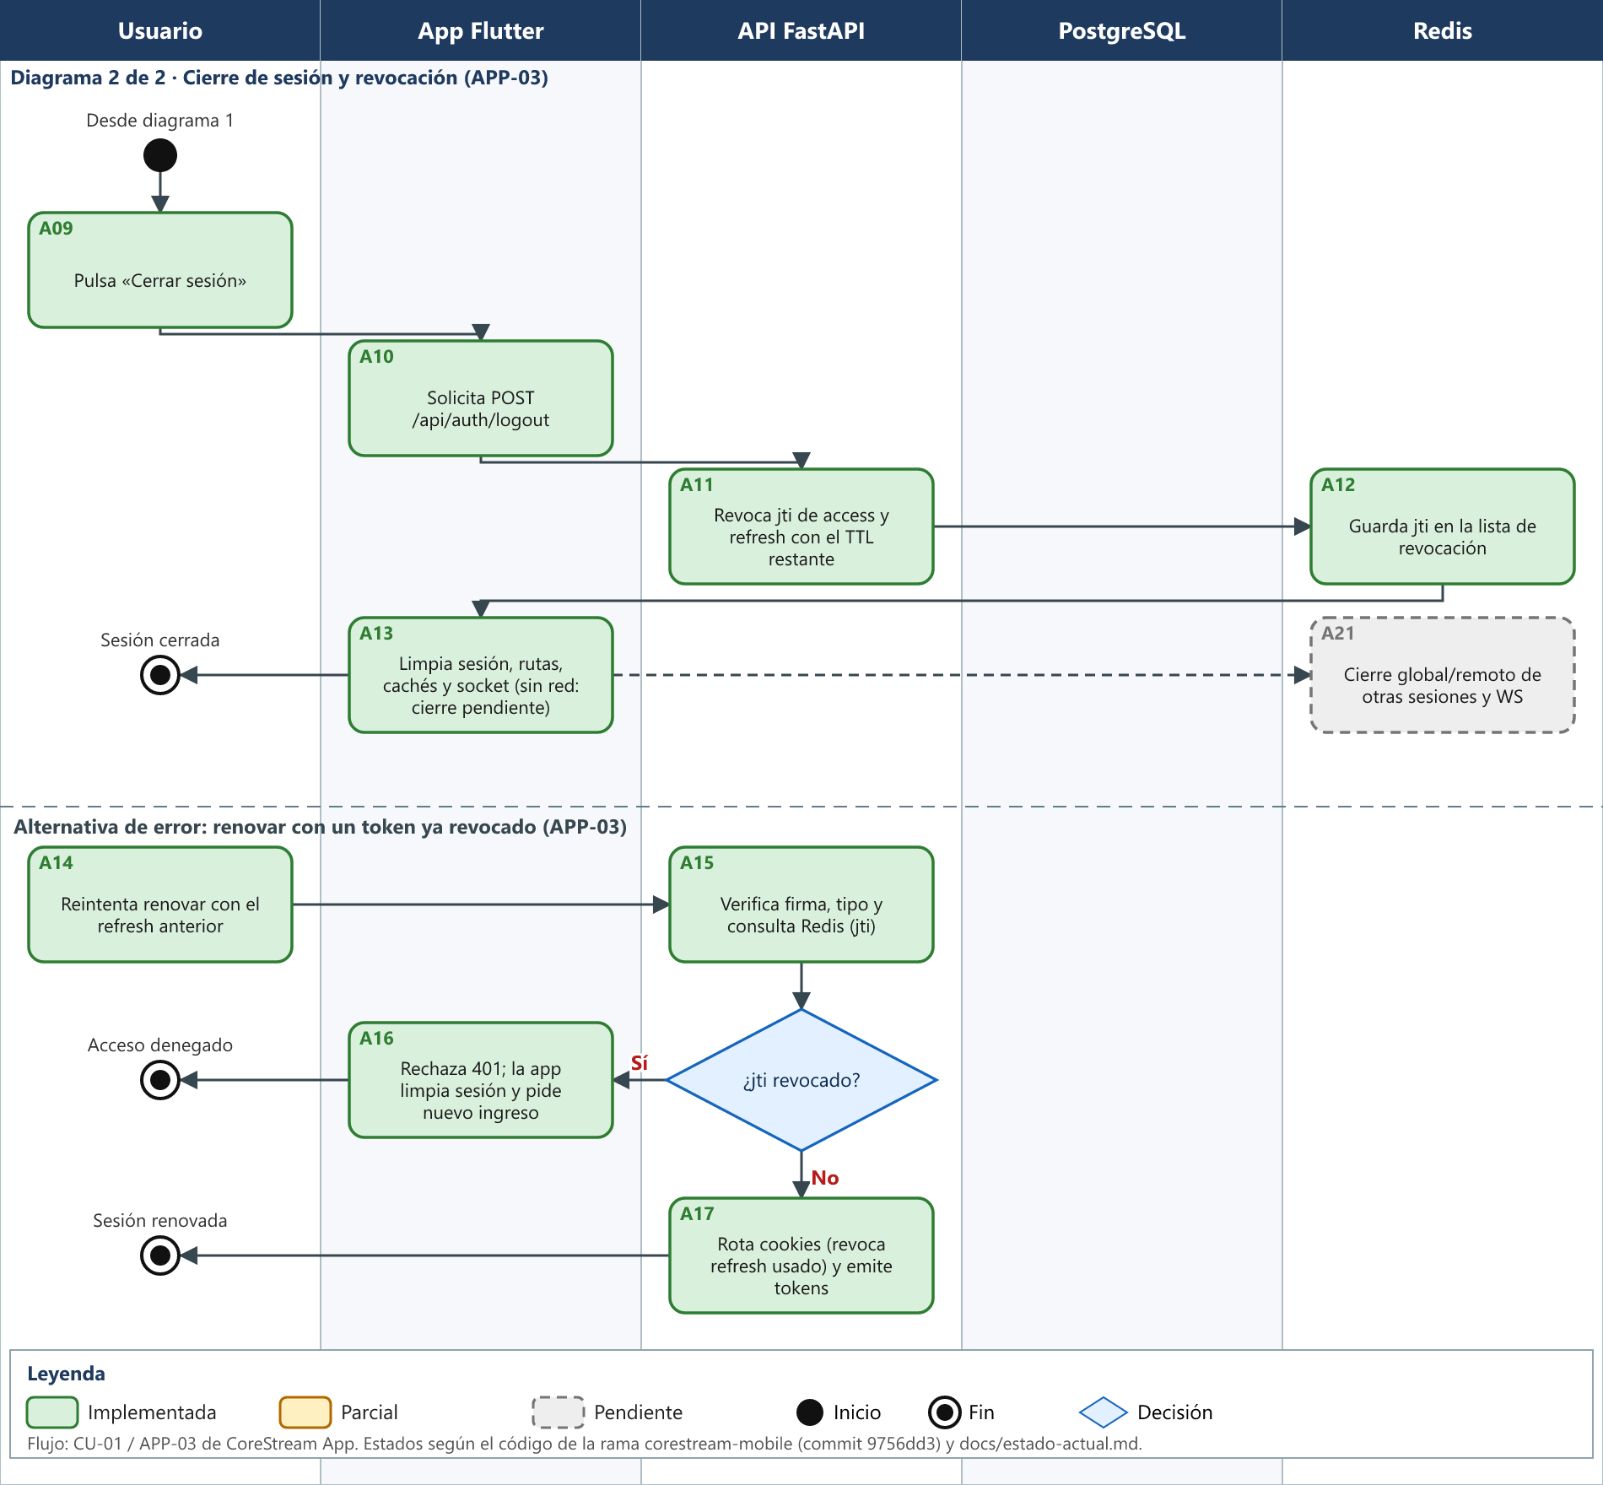
Ruta en GitHub y versión: ruta propuesta, por subir al publicar: docs/diagramas/diagrama-actividades-1.png y diagrama-actividades-2.png (repositorio Corestream_Grupo1, rama corestream-mobile). Versión analizada: commit 9756dd3.
Verificación | Respuesta del equipo
¿Qué actividades corresponden a las funcionalidades comprobadas? | CU-01 (F01): A01–A08. APP-03 (F03): A09–A17. Las actividades de F02, F04, F05 y F06 aparecen como pendientes (A18, A19, A20) y A21 como brecha de F03.
¿Qué condiciones determinan los diferentes recorridos? | D1: credenciales válidas y cuenta activa (No: A05; 401 por clave incorrecta, 403 si la cuenta está desactivada y 429 por límite de intentos). D2: cambio de contraseña obligatorio (Sí: A06 y nuevo ingreso). D3: jti de refresh revocado (Sí: 401 y A16; No: A17 rota las cookies). Sin red al cerrar sesión, A13 deja el cierre pendiente.
¿Quién realiza cada actividad y dónde se validan datos y permisos? | Usuario: A01, A09, A14. App Flutter: valida campos, guarda el access en memoria, enruta por rol y limpia la sesión (A02, A05, A06, A08, A10, A13, A16). API FastAPI: límite de intentos, verificación de hash, emisión de JWT, permisos por rol y revocación (A03, A07, A11, A15, A17). PostgreSQL: usuario, hash y rol (A04). Redis: lista de jti revocados (A12). Los permisos se validan en el servidor, no solo en la interfaz.
¿Qué actividades están implementadas, parciales o pendientes? | Implementadas: A01–A06 y A08–A17. Parcial: A07 (emite el JWT con rol, pero sin client_id ni plan). Pendientes: A18 (TRV-01), A19 (APP-06), A20 (NEW-08) y A21 (cierre global o remoto).
¿Qué diferencias existen entre el diagrama y el sistema? | El diagrama omite la restauración al recargar y el WebSocket con ticket de 15 s para centrarse en el flujo de sesión. Las actividades pendientes aún no existen en el sistema. Al contrastar con el código se corrigió el estado que la ficha 04 daba a APP-06 y TRV-02. La evidencia de ejecución combina la reejecución del 03-11-2026 (llamadas a la API, SQL y Redis) con el registro histórico del repositorio; esta semana no se repitió el recorrido en la interfaz Flutter.
Criterio de revisión: debe ser posible recorrer el diagrama y reproducir ese flujo en el sistema. Una lista de pantallas no basta para explicar el proceso.

6 Comprobación de un caso de uso
Elemento | Definición
ID y nombre del caso de uso | CU-01 Autenticación local y cierre de sesión seguro (incluye APP-03)
Actor y objetivo | Usuario con rol ADMIN, GROUP_LEADER (TEAM_LEADER en la API) o DEVELOPER. Objetivo: ingresar a la app móvil, trabajar con los permisos de su rol y cerrar la sesión de modo que sus tokens queden inutilizables.
Funcionalidades relacionadas de la ficha 04 | F01 CU-01 y F03 APP-03 (completas). F02, F04, F05 y F06 quedan como dependencias pendientes.
Precondiciones y datos de entrada | Backend, PostgreSQL y Redis activos; usuario existente y activo con contraseña local. Datos de entrada: correo y contraseña; nueva contraseña si el cambio es obligatorio.
Reglas validaciones y alternativa ante error | Campos obligatorios; verificación del hash en el servidor; límite de intentos (429 con Retry-After); credenciales inválidas: 401 y mensaje visible; cuenta desactivada: 403; cambio obligatorio exige nuevo ingreso; access en memoria y refresh HttpOnly con CSRF; un 403 de negocio no destruye la sesión; un refresh revocado recibe 401.
Salida esperada y datos que deben quedar registrados | Acceso a la pantalla que corresponde al rol y tokens emitidos. Al cerrar sesión, los jti de access y refresh quedan en la lista de revocación de Redis con su TTL restante; usuario, hash y rol permanecen en PostgreSQL.
Demostrar el recorrido exitoso y al menos una alternativa de validación o error siguiendo el diagrama. Si el flujo es parcial, identificar dónde se interrumpe. Versión probada: rama corestream-mobile, commit 9756dd3 (código base 9ccd000). Reejecución del 03-11-2026 mediante llamadas a la API local, con comprobación en PostgreSQL y Redis (archivo Evidencia_flujo_sesion_2026-11-03.txt). El recorrido en la interfaz Flutter se respalda con el registro del 12 y 13-10-2026 de docs/estado-actual.md y no se repitió esta semana.
Paso | ID de actividad | Resultado observado y evidencia
Ingreso de datos | A01, A02 | 03-11-2026: POST /api/auth/login con el usuario de prueba evidencia.admin@example.com y clave correcta respondió HTTP 200 (token_type bearer, expira en 1800 s). El formulario de la interfaz Flutter se respalda con docs/estado-actual.md (F01–F02, B01).
Validación y decisión | A03, A04, D1, D2 | 03-11-2026: clave incorrecta respondió HTTP 401 «Email o contraseña incorrectos». En PostgreSQL el usuario figura con rol ADMIN, activo y hash bcrypt ($2b$12$, 60 caracteres). Una cuenta desactivada responde 403 (auth.py:196–200). Sin cambio de contraseña obligatorio en la prueba (must_change_password=False).
Procesamiento y registro | A07, A08, A11, A12 | 03-11-2026: el JWT trae role=ADMIN y type=access, sin client_id ni plan. El refresh solo viaja en cookie HttpOnly con csrf_token, no en el cuerpo. Tras el flujo, Redis contiene 3 jti revocados (refresh consumido, access y refresh del logout) con TTL de unos 7 días.
Salida al usuario | A08, A13 | 03-11-2026: GET /api/auth/me con el access respondió 200 con rol ADMIN; tras el logout el mismo access respondió 401. El enrutamiento por rol en la app (ADMIN y líder con cuatro pestañas, developer con tres) se respalda con B01–B03 y el cierre limpio con B16, sin repetirse esta semana.
Alternativa ante error | A05, A06, A14–A17 | 03-11-2026: clave incorrecta 401; replay del refresh ya consumido 401 «Refresh token inválido o expirado»; refresh con la cookie posterior al logout 401; refresh válido con CSRF 200 y cookies rotadas. El 429 y el cambio obligatorio se respaldan con 8B.5.

7 Compromiso para la siguiente iteración
Brecha detectada | Incremento comprometido | Responsable y fecha | Criterio de aceptación
TRV-01: el sistema no aísla los datos por empresa (sin client_id en token, modelos ni endpoints). | Migración Alembic con client_id, inclusión en el JWT y filtrado de los endpoints de sesión y usuarios. | Cristian Gutierrez (migración de la BD); Álvaro Ortiz (filtrado de endpoints).  Fecha: por completar | Con dos empresas de prueba, un usuario de la empresa A no obtiene datos de la B (403 o 404) y la migración queda aplicada. Evidencia SQL y HTTP.
APP-06 y TRV-02 sin código; APP-03 sin cierre global o remoto (A21); NEW-08 sin iniciar. | Habilitar firebase_core y firebase_messaging, registrar el dispositivo y enviar un push de prueba (APP-06). Definir el alcance de feature gating según el plan tras TRV-01 y decidir con la cliente si NEW-08 pasa a la versión 1.1. | Álvaro Ortiz y Cristian Gutierrez (APP-06); José Navarrete (alcance y validación con la cliente).  Fecha: por completar | Un emulador o dispositivo Android recibe un push real. La decisión sobre NEW-08 y TRV-02 queda validada por la cliente y el docente.
Entregar en GitHub esta ficha, el diagrama de actividades y la evidencia del flujo probado. Mantener actualizados el diario de reflexión y el informe final.
Resultado de la revisión: [ ] Coherente [ ] Coherente con ajustes [ ] Requiere corrección
Observación del docente: __________________________________________________________
Representante: ________________________ Docente guía: ________________________

8 Mejoras reflexión y avance del informe
Completar con evidencia de la semana. Vincular la reflexión con las preguntas del diario 2.1 y registrar el avance del informe según la guía 2.6. Este seguimiento no reemplaza esos documentos.

Retroalimentación y mejoras aplicadas
Observación recibida de fase 1 o revisión posterior | Mejora aplicada y evidencia
Revisión posterior (autorrevisión al contrastar la ficha 04): APP-06 y TRV-02 tenían 25 % sin código que los respaldara. Completar con la retroalimentación del docente si la hay. | Se contrastó cada funcionalidad con el repositorio y se corrigieron los estados en la ficha 05 (APP-06, TRV-02 y TRV-01 a 0 %; APP-03 a 100 %), conservando los pesos.
Duda del diario 2.1: qué alcance y evidencias presentar considerando las dependencias con el backend compartido y otros equipos. | La evidencia se acotó al flujo de sesión (CU-01 y APP-03), que el equipo controla, y los requisitos que dependen de otros equipos se declaran pendientes.

Diagnóstico de capacidades del equipo
Aspecto | Respuesta y acción
Fortaleza que permitió avanzar | Base de sesión sólida y verificable: JWT, refresh HttpOnly con CSRF, revocación en Redis y cierre pendiente sin red, con pruebas y registro de evidencia. Roles definidos y buena coordinación (Product Owner, Scrum Master y técnico, desarrollo móvil).
Dificultad actual y efecto en el desarrollo | TRV-01 exige modificar el modelo y los endpoints compartidos con otros equipos, y configurar el entorno (Docker, Flutter) consumió tiempo. Efecto: APP-06, TRV-02 y NEW-08 no han iniciado y el avance se mantiene en 50 %.
Acción de mejora responsable y fecha | Priorizar TRV-01 sobre lo visual (decisión de la ficha 04), coordinar la migración con los demás equipos antes de aplicarla y contrastar el avance con el repositorio cada semana.  Responsables: Álvaro Ortiz y Cristian Gutierrez, con José Navarrete en coordinación. Fecha: por completar

Reflexión del aprendizaje
Pregunta del diario 2.1 utilizada: «¿Has podido cumplir todas las actividades en los tiempos definidos? ¿Qué factores han facilitado o dificultado el desarrollo de las actividades de tu plan de trabajo?»
¿Qué aprendimos al contrastar el diagrama con el sistema y qué cambiaremos?
Aprendimos que el avance declarado debe sostenerse con código y pruebas: al revisar el repositorio, APP-03 estaba más avanzada que lo indicado en la ficha 04, mientras que APP-06 y TRV-02 estaban sobrestimadas. A partir de ahora cada porcentaje se reportará con el archivo y la prueba que lo respaldan, y el diagrama se revisará contra el sistema cada semana.
Ubicación de la reflexión en el diario: Diario de reflexión Fase 2, pregunta 1 (por actualizar con esta semana).

Avance del informe final 2.6
Apartado según la guía | Actualización y evidencia | Pendiente responsable y fecha
4. Desarrollo: etapas, dificultades, facilitadores y ajustes | Incluir la versión de sesión completa (CU-01 y APP-03), las dificultades de TRV-01 y el ajuste de alcance de NEW-08. | José Navarrete  Fecha: por completar
5. Evidencias | Adjuntar los diagramas A01–A21, capturas de login, logout y 401 por token revocado, la tabla de trazabilidad con el 50 % recalculado y la evidencia SQL y Redis de la revocación. | Álvaro Ortiz (pruebas y capturas); José Navarrete (documento)  Fecha: por completar
Conclusión del equipo sobre la viabilidad de la versión 1.0 y ajuste del siguiente incremento:
La versión 1.0 es viable con riesgo alto. El núcleo de sesión (CU-01 y APP-03, 50 puntos) está completo, pero TRV-01, APP-06 y TRV-02 (40 puntos) no tienen código y NEW-08 (10 puntos) no ha iniciado. Con cuatro semanas restantes se propone priorizar TRV-01 y APP-06, mantener TRV-02 condicionado a TRV-01 y postergar NEW-08 a la versión 1.1, validándolo con la cliente y el docente.

